实现登录框效果

一、实训目标
1、使用HTML与CSS实现登录框的制作
2、使用jQuery实现登陆框的显示与隐藏效果
二、实训任务
1、实现登陆框布局
2、实现登陆框水平并且垂直居中
3、实现点击登录,显示登陆框,并且登陆框水平垂直居中
4、实现点击关闭按钮,隐藏登陆框
三、实训重点
1、使用HTML与CSS实现登陆框的布局
2、使用jQuery的click事件
3、使用jQuery的show和hide方法
4、使用jQuery的css方法
5、使用jQuery的width , height方法与outerWidth , outerHeight方法
四、课时安排
3课时
五、实现思路步骤
1、在index.html页面编写登陆框的html结构
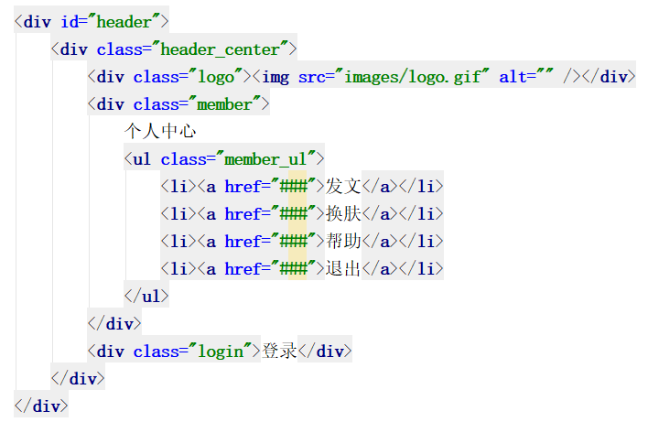
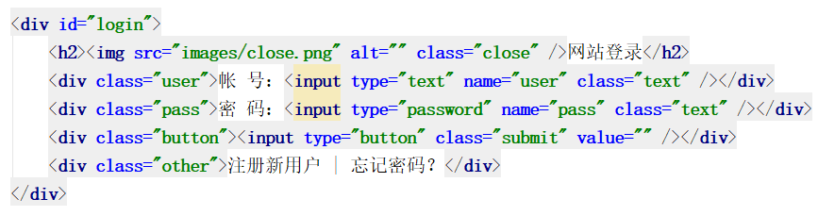
2、在index.css文件编写登录框的css样式
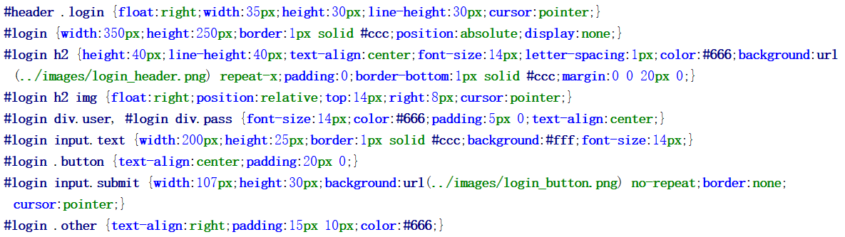
3、在js文件内创建一个common.js文件,用来保存公共的js方法。
4、在index.html文件内将创建的common.js文件引入
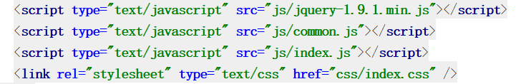
5、在common.js文件内编写让元素水平并且垂直居中的方法,要想让一个元素水平并且垂直居中,我们需要获取屏幕可视区域的宽度及高度,要居中元素的宽度和高度,设置居中元素的left属性和top属性的值分别是屏幕可视区域的宽度减去要居中元素的宽度再处以2的值,以及屏幕可视区域的高度减去居中元素的高度再处以2之后的值
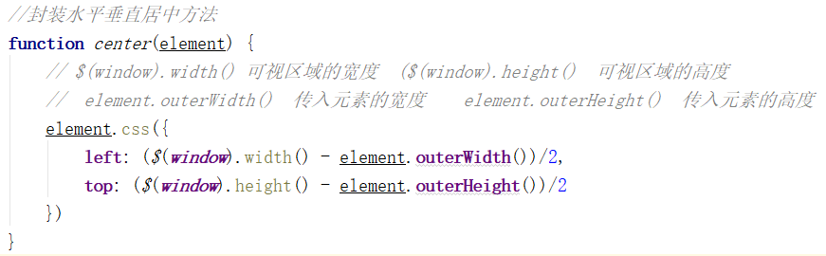
6、在index.js文件内调用封装的center方法,让元素默认水平并且垂直居中。
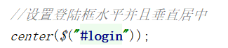
7、在index.js文件内再编写当点击登录时,显示登录框,点击关闭按钮时,隐藏登陆框,这里要用到jQuery提供的click事件,以及show与hide方法.
